|  |  |  |
| --- | --- | --- |
|  | http://ahmadieh.sch.ir/Repositary/RadEditor/SentImages/amir-kabir-univer.jpg |  |
| تمرین سری ششم | درس مدارهای الکتریکی | موعد تحویل: |

1. در مدار شکل زیر موارد زیر را بدست آورید.

$\frac{dv_{L}}{dt}(0^{+})$ و $\frac{dv_{R}}{dt}(0^{+})$ و $v_{R}(0^{+})$ و $v_{L}(0^{+})$ و $v_{R}(∞)$ و $v_{L}(∞)$

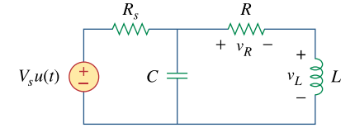

1. در مدار شکل زیر اگر *io*(0)=2Aباشد، در این صورت *io(t)* و *vo(t)* را برای تمام زمانها بدست آورید.

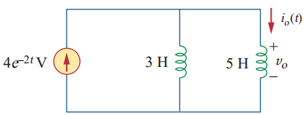

1. اگر کلیدها در زمانهای مشخص شده تغییر وضعیت دهند در این صورت ولتاژ *vo(t)* را پیدا کنید.

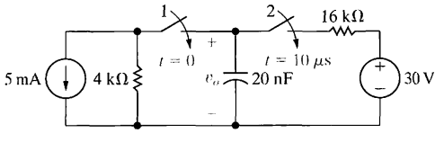

1. در مدار شکل زیر اگر *i1(t) و i2(t)* به صورت زیر باشد*،* ولتاژ خروجی *vo* را رسم کنید.

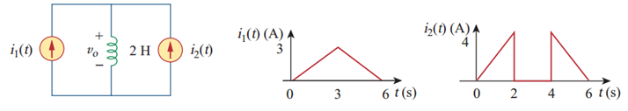

1. در مدار شکل زیر کلید در لحظه t=0 تغییر وضعیت می­دهد، ولتاژ *vo(t)* را پیدا کنید.

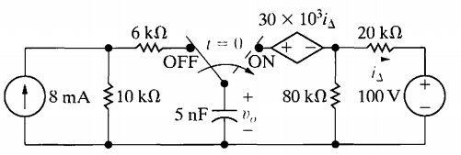

1. در مدار شکل زیر کلید در لحظه t=0 تغییر وضعیت می­دهد، جریان *io(t)* را پیدا کنید.

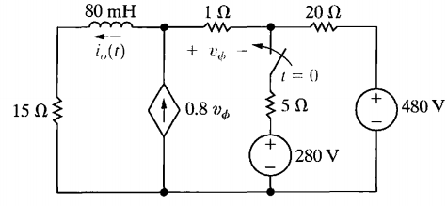

در مدار شکل زیر *Leq* را از دو سر a و b پیدا کنید.

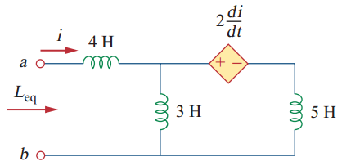

راهنمایی: کافی است رابطه v-i از دو سر a-b را پیدا کنید که مشابه رابطه یک سلف (v=Ldi/dt)خواهد بود. پس ضریب دیفرانسیل همان مقدار سلف معادل است.

1. در مدار شکل زیر ولتاژ اولیه خازن صفر است و می­دانیم که ولتاژ خازن از رابظه زیر بدست می­آید.

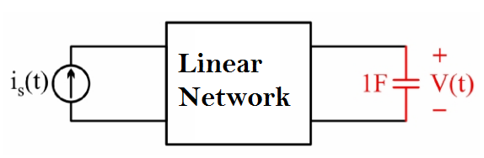 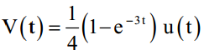

اگر به جای خازن، سلف L=2H قرار دهیم، *V(t)* را بدست آورید.

راهنمایی:با توجه به اطلاعات داده شده ابتدا معادل تونن مدار از دو سر خازن را پیدا کنید وسپس پاسخ به ازای سلف را بدست آوردید. توجه کنید که رابطه داده شده مربوط به یک مدار درجه 1 است و بنابراین شبکه داده شده باید مقاومتی باشد و معادل تونن از دوسر خازن نیز مقاومتی با یک منبع ولتاژ ثابت خواهد بود که ولتاژ تونن آن همان مقدار نهایی ولتاژ خازن از رابطه فوق است و مقدار مقاومت تونن هم از ثابت زمانی در رابطه فوق قابل محاسبه است.